

МІНІСТЕРСТВО ОСВІТИ І НАУКИ, МОЛОДІ ТА СПОРТУ УКРАЇНИ

НАЦІОНАЛЬНИЙ ТЕХНІЧНИЙ УНІВЕРСИТЕТ УКРАЇНИ

“КИЇВСЬКИЙ ПОЛІТЕХНІЧНИЙ ІНСТИТУТ”

Факультет прикладної математики

Кафедра програмного забезпечення комп’ютерних систем

**Лабораторна робота №7**

з дисципліни *“Компоненти програмної інженерії 4. Системна архітектура, проектування та розроблення ПЗ”*

**«Оцінка вартості і трудомісткості розробки ПЗ»**

Виконали

студентки III курсу

групи КП-72

Городченко А.В.

Завгородня А.В.

Викладач: Гречко А.В.

Київ 2020

**Завдання на лабораторну роботу**

Оцінити розмір розробленого в лабортаторних роботах №1-6 програмного забезпечення у двох одиницях вимірювання:

1. Кількості рядків коду LOC за умови попереднього видалення пустих рядків, коментарів тощо (<https://github.com/AlDanial/cloc>).
2. Функціональних точках COSMIC у відповідності до настанов «Методология измерения функционального размера COSMIC. Версия 3.0. Общие представления» [3].
3. Розрахувати кількість рядків коду, яка відповідає розміру ПЗ одна функціональна точка COSMIC.

**Методологія Cosmic**

**Cosmic** – стандартизований метод вимірювання функціонального розміру програмного забезпечення. Метод Cosmic застосовується для оцінки функціонального розміру ПО, що працює з великим обсягом даних. Тому метод є застосовним до розроблюваної системи виконавчого провадження (АСВП).

Відповідно до загальних уявлень про методологію Cosmic для оцінки функціонального розміру системи необхідно:

1. Визначити функціональні процеси – події, на які повинна реагувати система.

2. Визначити переміщення даних (Вхід, Вихід, Читання, Запис) для кожного функціонального процесу.

Структура бази даних:

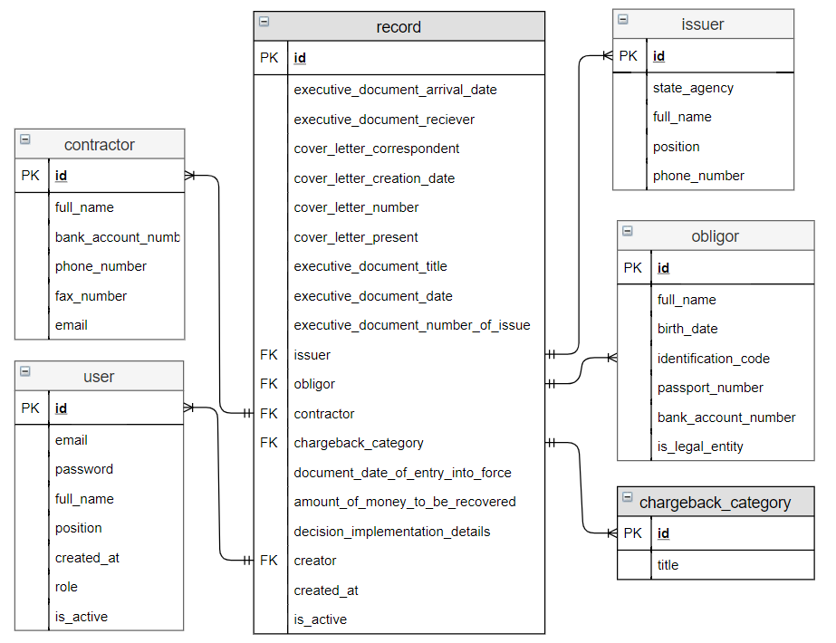

*Рис. ER-модель БД*

Розглянемо основні функціональні процеси в межах розроблюваної системи Єдиного реєстру боржників України.

**1. Процес перегляду усіх записів про заборгованості осіб за вибраним типом заборгованості:**

1 вхід – тип заборгованості.

5 читання – читання з таблиць (record, issuer, contractor, obligor, chargeback_category) бази даних заборгованостей з фільтрацією за вхідним типом.

1 вихід – відображення відсортованого списку записів про заборгованості осіб.

|  |  |  |  |
| --- | --- | --- | --- |
| Вхід | Читання | Запис | Вихід |
| 1 | 5 | 0 | 1 |

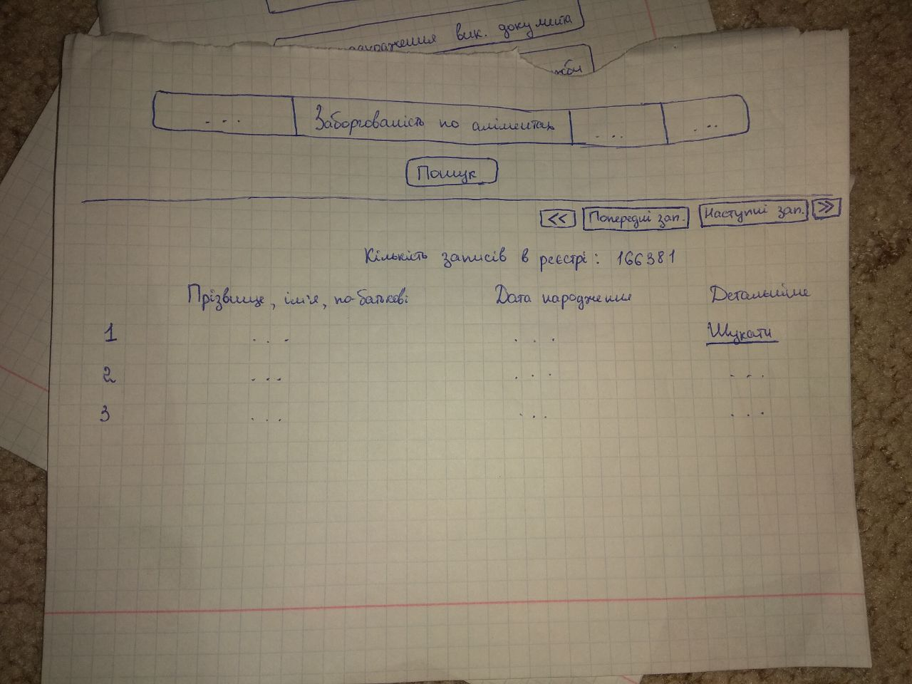

*Рис.1 Сторінка зі списком боржників за певним критерієм*

**2. Процес пошуку запису про заборгованість особи у системі:**

1 вхід - поля, за яким шукається заборгованість.

5 читання - читання з таблиць (record, issuer, contractor, obligor, chargeback_category) бази даних з фільтрацією за значеннями вхідних полів.

1 вихід - відображення відсортованого списку записів про заборгованість особи.

|  |  |  |  |
| --- | --- | --- | --- |
| Вхід | Читання | Запис | Вихід |
| 1 | 5 | 0 | 1 |

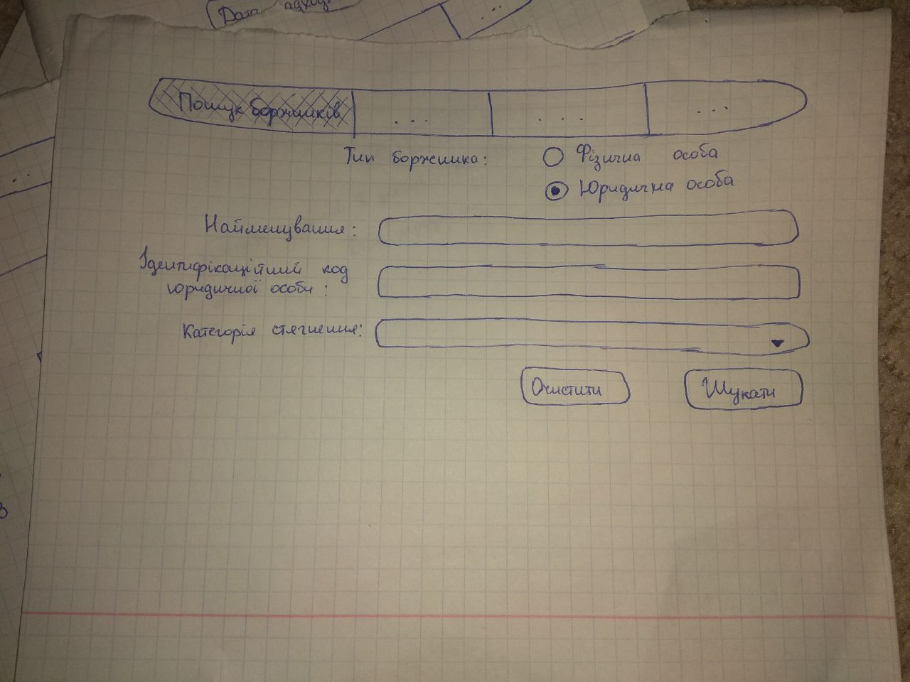

*Рис 2. Сторінка пошуку даних про заборгованість юридичних осіб, внесених до реєстру*

**3. Процес аутентифікації адміністатора/реєстратора в системі:**

1 вхід – логін та пароль адміністратора/реєстратора

1 читання – обробка та перевірка правильності логіну та паролю в базі даних.

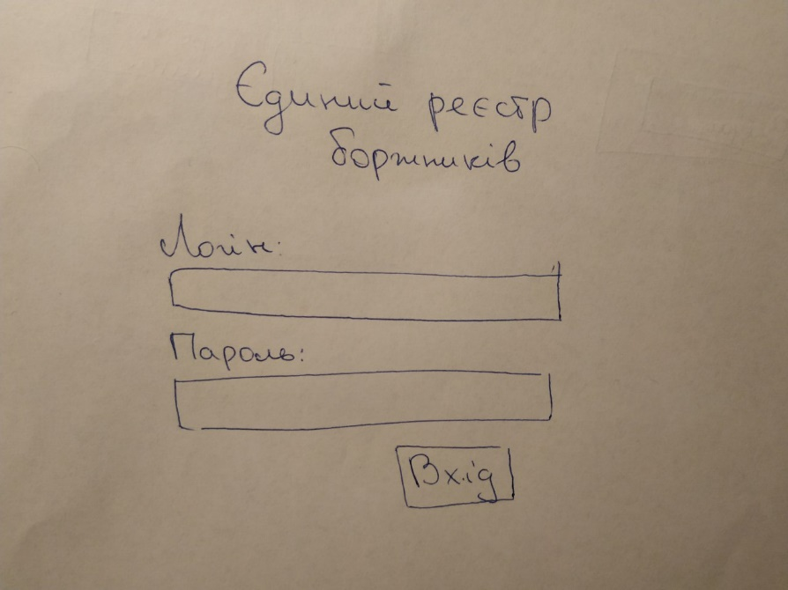1 вихід – відображення сторінки адміністратора/реєстратора у системі.

|  |  |  |  |
| --- | --- | --- | --- |
| Вхід | Читання | Запис | Вихід |
| 1 | 1 | 0 | 1 |

*Рис 3. Сторінка аутентифікації адміністатора/реєстратора в системі*

**4. Процес створення запису про заборгованість особи реєстратором системи:**

2 входи :

* авторизований у системі реєстратор;
* дані з форми, внесенні реєстратором

2 читання :

* читання з бази даних інформації про авторизацію реєстратора;
* обробка заповнених полів форми

4 запис - запис даних з форми у таблиці (record, issuer, contractor, obligor) бази даних.

1 вихід - відображення нового запису у системі.

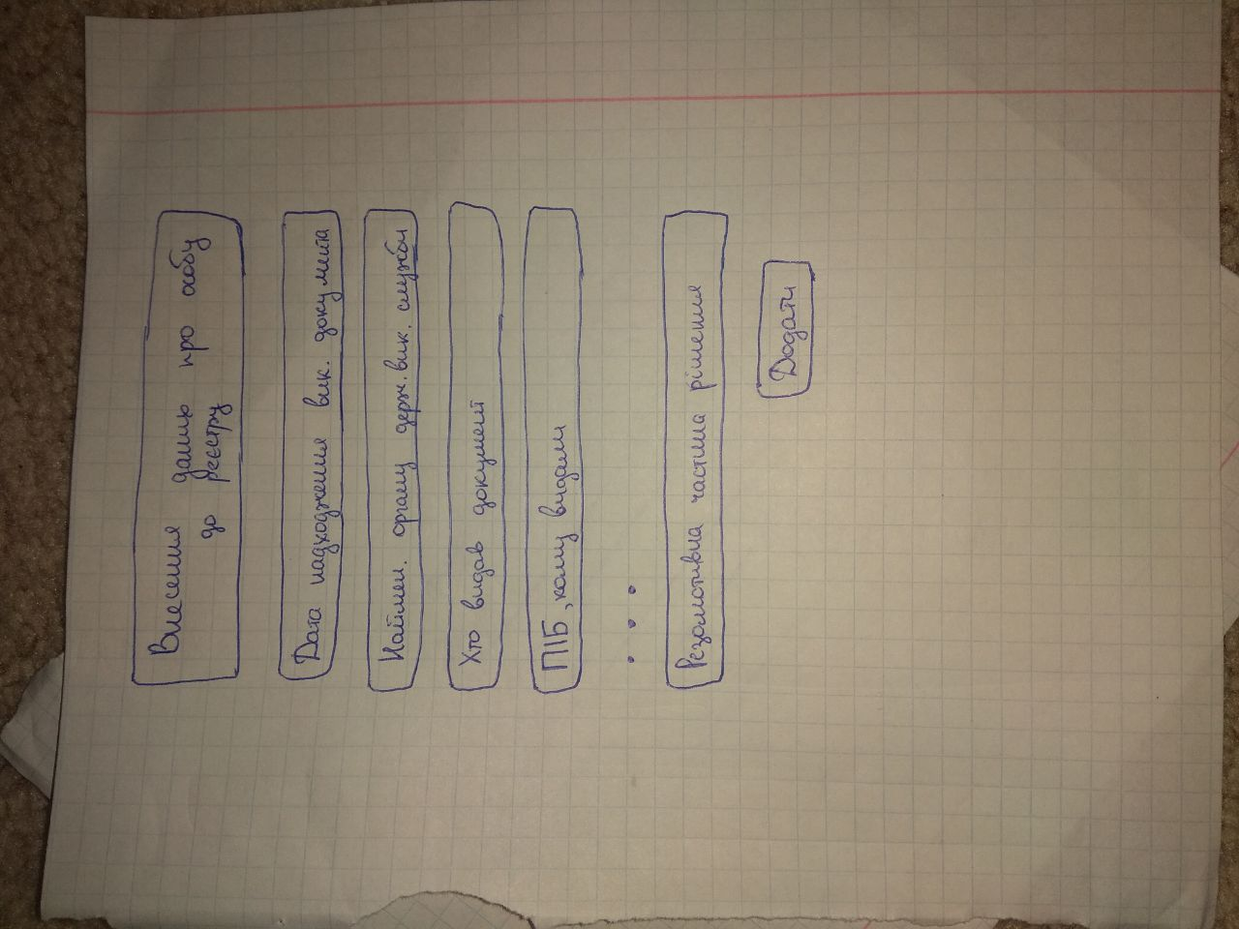

|  |  |  |  |
| --- | --- | --- | --- |
| Вхід | Читання | Запис | Вихід |
| 2 | 2 | 4 | 1 |

*Рис 4. Сторінка внесення даних про заборгованість особи**до Реєстру*

**5. Процес редагування даних в існуючих записах про заборгованості осіб:**

3 входи:

- авторизований у системі реєстратор;

* існуючий запис про заборгованість;

- дані з форми для зміни інформації про заборгованість в Реєстрі.

3 читання:

* читання з бази даних інформації про авторизацію реєстратора;
* читання з бази даних інформації про існуючий запис про заборгованість;
* обробка заповнених полів форми.

4 запис – запис даних з форми у таблиці (record, issuer, contractor, obligor) бази даних.

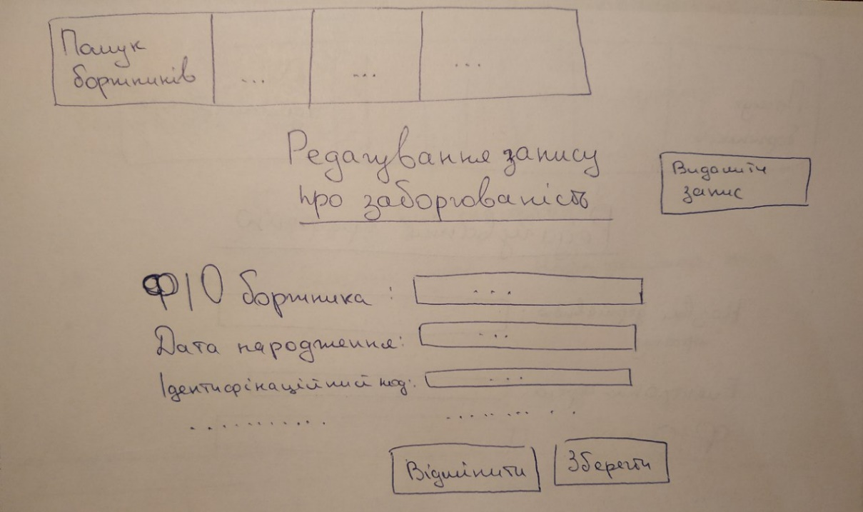1 вихід – відображення оновленого запису у системі.

|  |  |  |  |
| --- | --- | --- | --- |
| Вхід | Читання | Запис | Вихід |
| 3 | 3 | 4 | 1 |

*Рис 5. Сторінка редагування запису про заборгованість особи**до Реєстру*

**6. Процес архівування запису про заборгованість особи реєстратором системи:**

2 входи :

* авторизований у системі реєстратор;
* існуючий запис в базі даних про заборгованість особи

2 читання :

* читання з бази даних інформації про авторизацію реєстратора;
* читання з бази даних інформації про заборгованість

1 запис - запис в базу даних : модифікація поля статусу запису.

2 виходи :

* відображення записів про заборгованість поточної особи на один менше (не відображати поточний запис) для користувача;
* відображення поточного запису як «архівований» для адміністратора та реєстратора

|  |  |  |  |
| --- | --- | --- | --- |
| Вхід | Читання | Запис | Вихід |
| 2 | 2 | 1 | 2 |

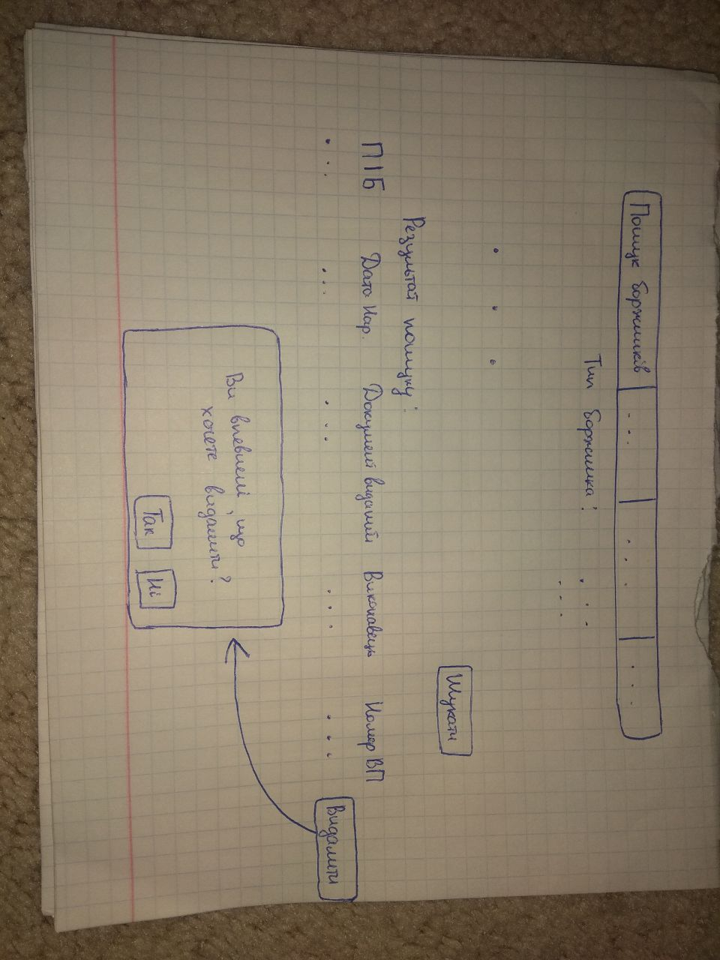*Рис 6. Архівування запису про заборгованість особи**з реєстру*

**7. Процес реєстрації реєстраторів адміністратором:**

2 входи :

* авторизований у системі адміністратор;
* дані з форми, внесені адміністратором.

2 читання :

* читання з бази даних інформації про авторизацію адміністратора;
* обробка заповнених полів форми.

1 запис – запис даних з форми у базу даних.

1 вихід – відображення профілю реєстратора.

|  |  |  |  |
| --- | --- | --- | --- |
| Вхід | Читання | Запис | Вихід |
| 2 | 2 | 1 | 1 |

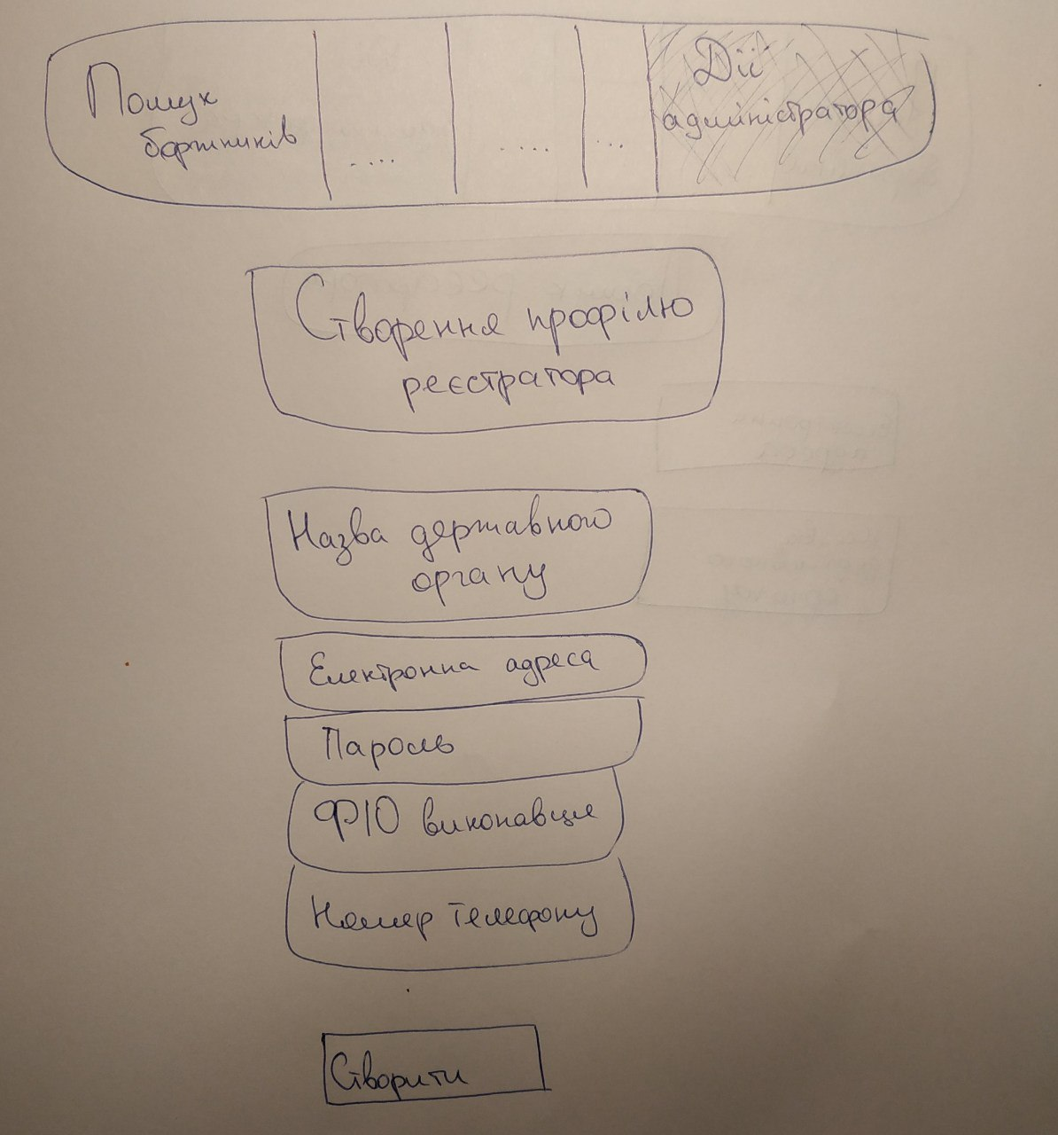

*Рис 7. Сторінка створення профілю реєстратора адміністратором*

**8. Процес активації реєстратора адміністратором.**

2 входи :

* авторизований у системі адміністратор;
* деактивований профіль реєстратора у базі даних

2 читання :

* читання з бази даних інформації про авторизацію адміністратора;
* читання з бази даних інформації про реєстратора

1 запис - запис в базу даних : модифікація поля статусу реєстратора.

1 вихід – відображення профілю реєстратора як активний.

|  |  |  |  |
| --- | --- | --- | --- |
| Вхід | Читання | Запис | Вихід |
| 2 | 2 | 1 | 1 |

**9. Процес деактивації реєстратора адміністратором:**

2 входи :

* авторизований у системі адміністратор;
* активований профіль реєстратора у базі даних.

2 читання :

* читання з бази даних інформації про авторизацію адміністратора;
* читання з бази даних інформації про реєстратора.

1 запис - запис в базу даних : модифікація поля статусу реєстратора.

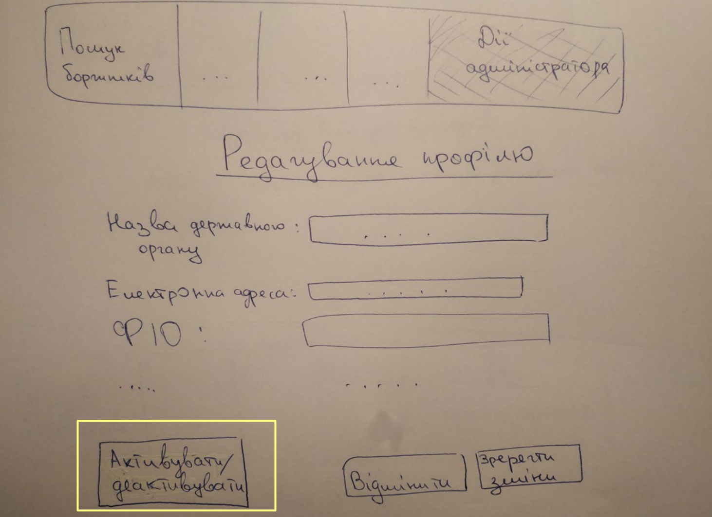1 вихід - відображення профілю реєстратора як неактивний.

|  |  |  |  |
| --- | --- | --- | --- |
| Вхід | Читання | Запис | Вихід |
| 2 | 2 | 1 | 1 |

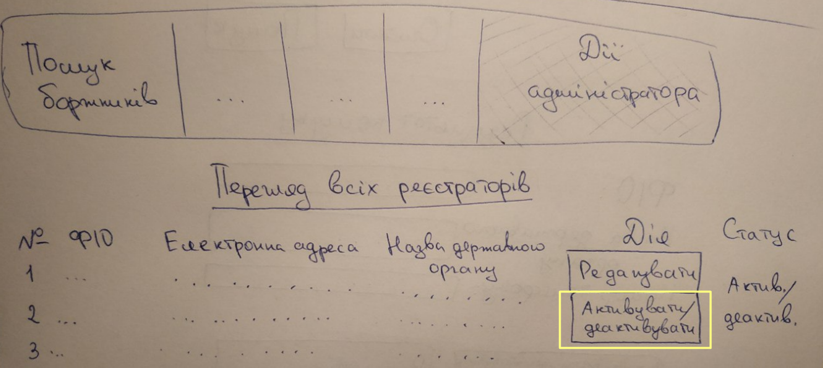

*Рисунки 8,9. Сторінки, за допомогою яких можна активувати/деактивувати профіль реєстратора*

**10. Процес перегляду всіх реєстраторів адміністратором.**

1 вхід - авторизований у системі адміністратор.

2 читання :

* читання з бази даних інформації про авторизацію адміністратора;
* читання з бази даних інформації про реєстраторів

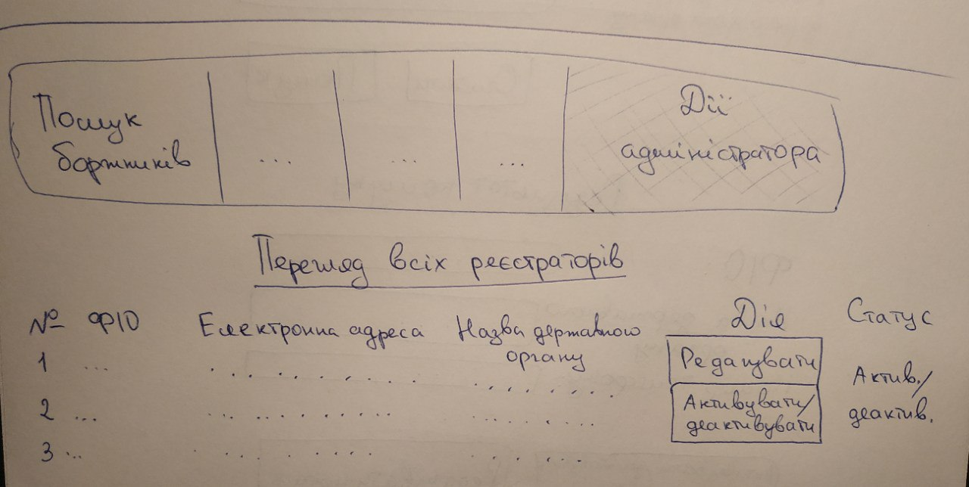1 вихід – відображення всіх реєстраторів.

|  |  |  |  |
| --- | --- | --- | --- |
| Вхід | Читання | Запис | Вихід |
| 1 | 2 | 0 | 1 |

*Рис.10 Сторінка перегляду всіх реєстраторів адміністратором*

**11. Процес пошуку реєстраторів адміністратором:**

2 входи :

* авторизований у системі адміністратор;
* поля, за якими здійснюється пошук.

2 читання :

* читання з бази даних інформації про авторизацію адміністратора;
* обробка заповнених полів.

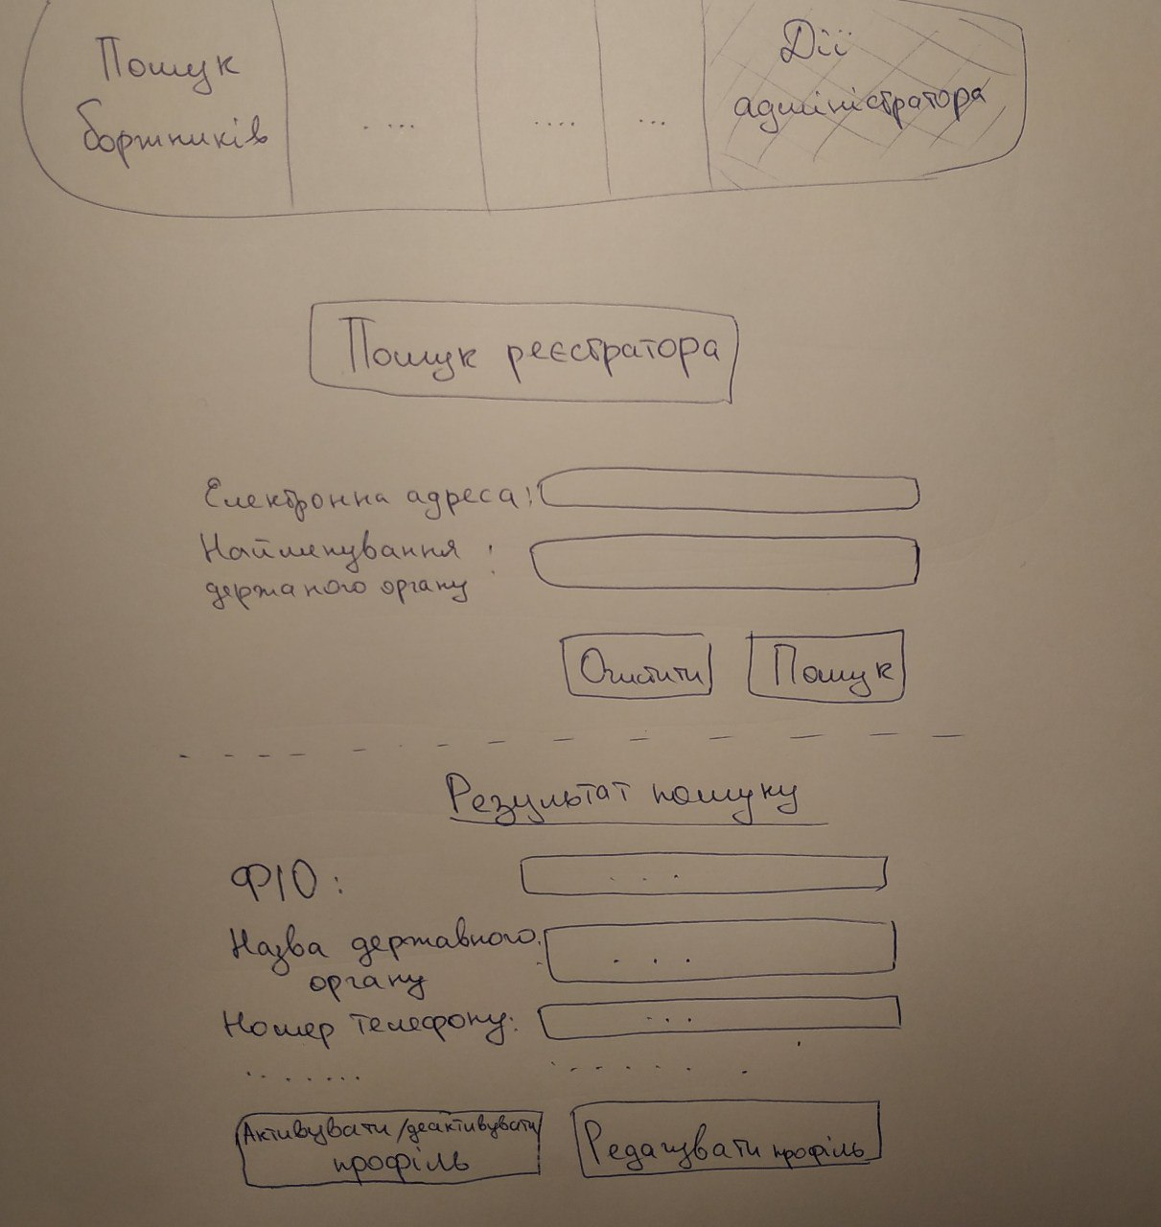1 вихід – відображення списку знайдених реєстраторів.

|  |  |  |  |
| --- | --- | --- | --- |
| Вхід | Читання | Запис | Вихід |
| 2 | 2 | 0 | 1 |

*Рис.11 Сторінка пошуку реєстратора адміністратором та результат пошуку*

**12. Процес редагування профілю реєстратора адміністратором.**

3 входи:

* авторизований у системі адміністратор;
* існуючий профіль реєстратор;
* дані з форми, внесенні адміністратором

3 читання :

* читання з бази даних інформації про авторизацію адміністратора;
* читання з бази даних інформації про реєстратора;
* обробка заповнених полів формии

1 запис – запис даних з полів форми в базу даних.

1 вихід – відображення оновленого профілю у системі.

|  |  |  |  |
| --- | --- | --- | --- |
| Вхід | Читання | Запис | Вихід |
| 3 | 3 | 1 | 1 |

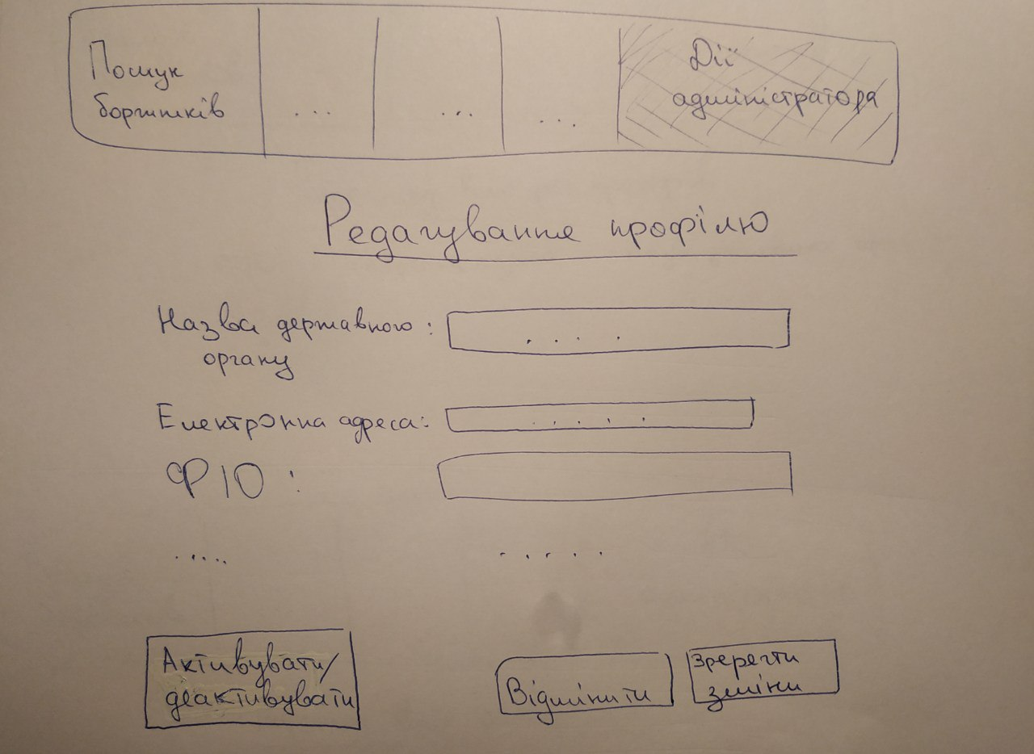

*Рис. 12 Сторінка редагування профілю реєстратора адміністратором*